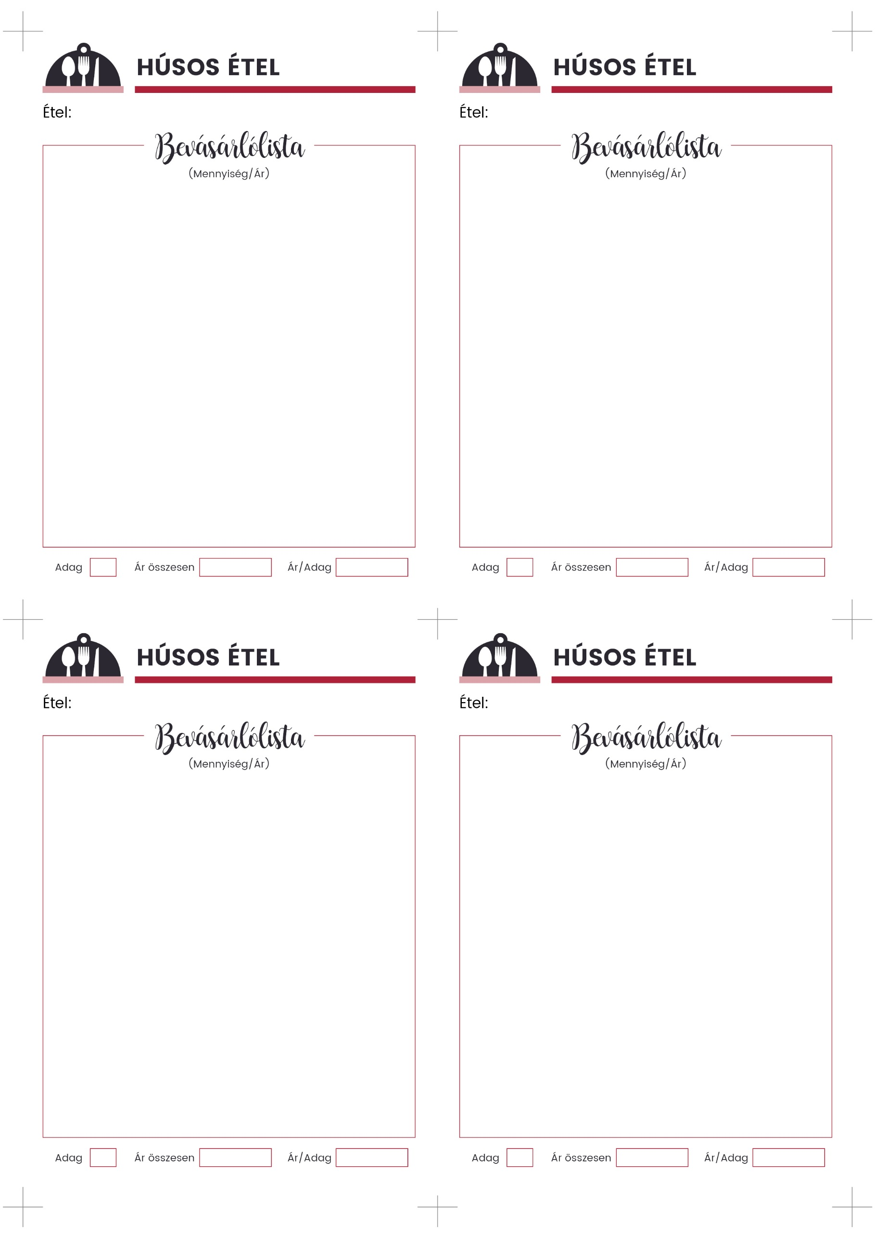
500 g darált marhanyak
500 g darált sertéstarja
(a húsok mindenképpen zsírosabbak legyenek)
1 csipet szódabikarbóna
só, bors, cayenne bors
2 gerezd fokhagyma
A fűszervajhoz
50 g vaj, kakukkfű, 1 gerezd fokhagyma, só
A tálaláshoz
2 fej fokhagyma, 6 db tortilla, 2 fej lilahagyma, lime

5 ek sertészsír
1 kg sertéscomb
330 g hagyma
1 db paprika
1 db paradicsom
só, bors
1 mk őrölt fűszerkömény
1 - 2 ek őrölt pirospaprika
3 - 4 gerezd fokhagyma

4
6

SERTÉSPÖRKÖLT

CSEVAPCSICSA

